Министерство науки и высшего образования Российской Федерации
Федеральное государственное бюджетное образовательное учреждение
высшего образования
«Кубанский государственный университет»

Факультет компьютерных технологий и прикладной математики
Кафедра информационных технологий

ОТЧЕТ

ПО УЧЕБНОЙ ПРАКТИКЕ
(практика по получению первичных профессиональных умений и навыков)

Работу выполнил ________________________________ Е.В. Серебрякова
студент ФКТиПМ, 2 курса, 28 гр.,
направление 09.03.03 «Прикладная информатика (в экономике)»

Руководитель учебной практики
(практика по получению
первичных профессиональных
умений и навыков) __________________________________ О.В. Гаркуша
канд.физ.-мат.наук, доцент кафедры
информационных технологий

Краснодар 2019

- Условие задачи
Среди чисел из диапазона [a, b] найти все такие, запись которых совпадает с последними цифрами записи их квадрата (как, например, 62 = 36, 252 = 625 и т.д.).
- Описание алгоритма решения и структур хранения данных
После ввода пользователем данных, программа, в цикле заданного промежутка, начинает считать квадраты чисел.
Далее программа для пользователя рассчитывает количество разрядов, через комбинации с функцией trunc, которая возвращает целую часть вещественного числа и функцией ln, которая возвращает натуральный логарифм числа.
На следующем шагу мы используем операцию mod для того, чтобы рассчитать остаток от деления на разрядность числа ранее рассчитанного квадрата. Таким образом, пошагово анализируя последние цифры числа посчитанного квадрата.
И, наконец, если цифры на конце посчитанного ранее квадрата будут совпадать с числами из итерации цикла, мы запоминаем их и выводим в ответ.
Описание входных и выходных данных
Данные вводятся пользователем вручную, после соответствующего уведомляющего об этом сообщения от программы. Из условия, вводимые числа должны быть целыми и положительными. Вводим диапазон.
Сама программа при вводе данных получает промежуток, в котором производится поиск чисел и, как сказано в задании, запись которых будет совпадать с последними цифрами записи их квадрата.
Программа сразу начинает подсчет по заданному алгоритму.
Таким образом, программа выдает ответ с числами, которые входят в промежуток и удовлетворяют заданное условие. Также в ответе для удобства выводится параметр с разрядностью чисел.

  - Текст программы
var i, j, k, n, d, q, x: integer;
begin
writeln('Зададим интервал [x,n]. Введите начало интервала x = ');
readln (x); //вводим x
if (x < 0) or (x = 0) then writeln('Введите число больше 0') else
begin
write('Введите конец интервала n = '); //вводим n
readln(n);
for i := x to n do //цикл поиска чисел
begin
q := i * i; //квадрат текущего числа
k := trunc(ln(i) / ln(10)) + 1; //[lg(i)+1], количество разрядов в числе
d := 1; //вычисляем d=10^k, начальное значение d=1
for j := 1 to k do d := d * 10; //умножаем d на 10 k раз
if q mod d = i then writeln(i, '^2=', q, ', цифр: ', trunc(ln(q) / ln(10)) + 1)
//выделяем k младших разрядов квадрата числа, в случае равенства числу печатаем результат
end;
if q mod d <> i then writeln ('Таких чисел нет');
end;
readln
end.

Тестовый запуск программы и вывод результатов работы.
Например, первым введем число 6 в интервале от 1 до 6, чтобы подтвердить свои рассчеты примером из самого задания, где сказанно 6² = 36. Заметим, что квадрат числа 36 в конце своей записи имеет само число 6.
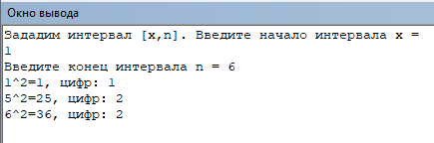
Рисунок 1

Также, программа выдает сообщении о безрезультатных данных.

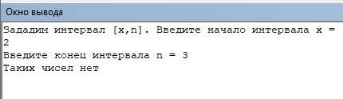
Рисунок 2

Проверим еще раз, следующим введем число 25 в промежутке начиная с 5, соответсвенно 25² = 625. Убеждаемся, что запись квадрата числа, а именно 625, на конце имеет само число 25.

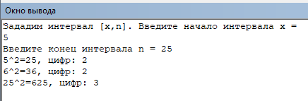
Рисунок 3

Наглядно ясно, рассчеты, выполненые программой, верны.

